# PHÂN TÍCH YÊU CẦU

## Xác định các lớp phân tích

### Quản lý tài khoản

* Đặt lại mật khẩu

A diagram of a diagram



* Tạo tài khoản mới

A diagram of a diagram



* Xem danh sách tài khoản

A diagram of a diagram of a company



* Sửa thông tin/phân quyền tài khoản

A diagram of a diagram of a account



* Khóa/Mở khóa tài khoản

A diagram of a diagram



### Quản lý dịch vụ

* Thêm dịch vụ mới

A diagram of a service



* Xem danh sách dịch vụ

A diagram of a service



* Sửa thông tin dịch vụ

A diagram of a service



* Xoá dịch vụ

A diagram of a service



### Quản lý đăng ký dịch vụ

* Duyệt yêu cầu đăng ký dịch vụ

* Từ chối yêu cầu đăng ký dịch vụ

A diagram of a service



* Chọn đăng ký dịch vụ mới

A diagram of a diagram



* Xem/Hủy dịch vụ đã đăng ký

A diagram of a diagram



### Quản lý thông báo

* Tạo thông báo mới

A diagram of a diagram



* Xem danh sách thông báo

* Xem chi tiết thông báo

A diagram of a diagram



* Sửa/Xóa thông báo

A diagram of a diagram



* Gửi thông báo

A diagram of a diagram



### Quản lý cư dân/ Hộ dân

* Thêm cư dân/hộ khẩu mới

A diagram of a diagram



* Xem danh sách cư dân/hộ khẩu

A diagram of a diagram



* Sửa thông tin/ hộ dân

A diagram of a diagram of a person



* Xoá/ Vô hiệu hoá cư dân

A diagram of a diagram of a person



### Quản lý phản ánh

* Xem danh sách phản ánh

A diagram of a diagram



* Xem chi tiết phản ảnh

A diagram of a diagram



* Cập nhật trạng thái phản ánh

A diagram of a diagram



* Phản hồi dân cư

A diagram of a diagram



### Quản lý hoá đơn

* Tạo hoá đơn

A diagram of a diagram



* Xem danh sách hoá đơn

A diagram of a diagram



* Xem chi tiết hoá đơn

A diagram of a diagram



* Chỉnh sửa/Cập nhật trạng thái hoá đơn

A diagram of a diagram



* Xuất hoá đơn

A diagram of a button and buttons



* Hủy/Điều chỉnh hóa đơn

A diagram of a diagram



### Báo cáo và loại phí

* Chọn loại báo cáo

A diagram of a diagram



* Lập/Xem báo cáo theo tiêu chí

A diagram of a diagram



* Xuất dữ liệu báo cáo

A diagram of a diagram



* Thêm loại phí/khoản thu mới

A diagram of a diagram



* Xem/Sửa/Xóa/Ngừng sử dụng loại phí

A diagram of a diagram



## Xây dựng biểu đồ trình tự

### Quản lý tài khoản

* Đặt lại mật khẩu

A diagram of a computer program

* Tạo tài khoản mới

A diagram of a flowchart

* Xem danh sách tài khoản

A diagram of a diagram

* Sửa thông tin/phân quyền tài khoản

A diagram of a diagram

* Khóa/Mở khóa tài khoản

### Quản lý dịch vụ

* Thêm dịch vụ mới

A diagram of a service

* Xem danh sách dịch vụ

A diagram of a service

* Sửa thông tin dịch vụ

A diagram of a service

* Xoá dịch vụ

A diagram of a service

### Quản lý hoá đơn

* Tạo hoá đơn

* Xem danh sách hoá đơn

* Xem chi tiết hoá đơn

* Chỉnh sửa/Cập nhật trạng thái hoá đơn

* Xuất hoá đơn

* Hủy/Điều chỉnh hóa đơn

### Báo cáo và loại phí

* Chọn loại báo cáo

* Lập/Xem báo cáo theo tiêu chí

* Xuất dữ liệu báo cáo

A diagram of a diagram

* Thêm loại phí/khoản thu mới

A diagram of a diagram

* Xem/Sửa/Xóa/Ngừng sử dụng loại phí

## Xây dựng biểu đồ thực thể liên kết (ERD)

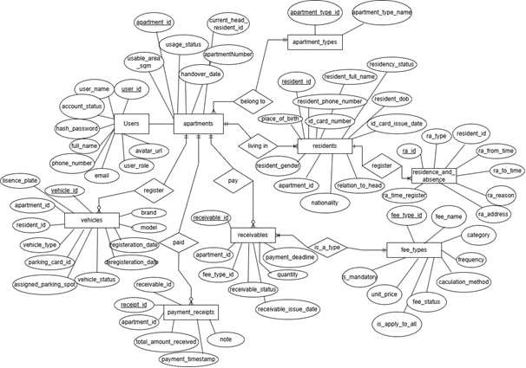

# THIẾT KẾ CHƯƠNG TRÌNH

## Thiết kế kiến trúc

Kiến trúc phần mềm cho ứng dụng của mình như: kiến trúc ba lớp MVC

Kiến trúc ba lớp MVC: là một mô hình kiến trúc phần mềm giúp phân tách ứng dụng thành **3 thành phần chính**, mỗi thành phần đảm nhận một nhiệm vụ riêng để dễ bảo trì, mở rộng và tái sử dụng code.

|  |  |
| --- | --- |
| **Thành phần** | **Vai Trò** |
| **Model** | Chứa dữ liệu và logic nghiệp vụ. |
| **View** | Hiển thị dữ liệu (ở đây là các api) |
| **Controller** | Nhận input từ người dùng, điều hướng đến Model và trả kết quả cho View. |

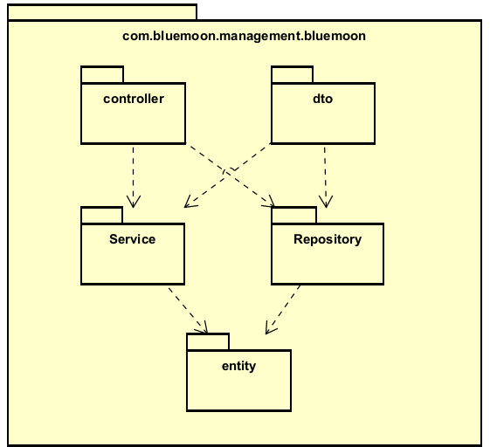

Nhiệm vụ của từng gói:

Controller : Xử lý HTTP request/response (REST API).

Dto: Chứa các đối tượng truyền dữ liệu (Request/Response).

Service: Logic nghiệp vụ, gọi repository để truy vấn dữ liệu

Repository: Giao tiếp với database (Spring Data JPA).

Entity: Định nghĩa bảng database (JPA Entity).

## Thiết kế cơ sở dữ liệu

1. **Sơ đồ quan hệ giữa các bảng**

1. **Đặc tả thiết kế dữ liệu cho từng bảng**

* Bảng Apartment_Types

|  |  |  |  |  |  |
| --- | --- | --- | --- | --- | --- |
| **Tên trường** | **Kiểu dữ liệu** | **Kích thước** | **Ràng buộc toàn vẹn** | **Khuôn dạng** | **Ghi chú** |
| **Apartment_type_id** | Int |  | Khoá chính | Số nguyên dương |  |
| Apartment_type_name | Varchar(100) | 100 ký tự | NOTNULL | Văn bản |  |

* Bảng apartments

|  |  |  |  |  |  |
| --- | --- | --- | --- | --- | --- |
| **Tên trường** | **Kiểu dữ liệu** | **Kích thước** | **Ràng buộc toàn vẹn** | **Khuôn dạng** | **Ghi chú** |
| **apartment_id** | Int |  | Khóa Chính | Số nguyên dương |  |
| **apartment_type_id** | Int |  | NOTNULL | Số nguyên dương |  |
| **usage_status** | Enum |  | NOTNULL | Văn bản loại enum |  |
| **handover_date** | date |  |  | YYYY-MM-DD |  |
| **usable_area_sqm** | Enum |  |  | Văn bản loại enum |  |
| **current_head_resident_id** | Int |  |  | Số nguyên dương |  |
| **apartment_number** | Int |  | NOTNULL | Số nguyên dương |  |

* Bảng Users

|  |  |  |  |  |  |
| --- | --- | --- | --- | --- | --- |
| **Tên trường** | **Kiểu dữ liệu** | **Kích thước** | **Ràng buộc toàn vẹn** | **Khuôn dạng** | **Ghi chú** |
| **user_id** | Int |  | Khóa Chính | Số nguyên dương |  |
| **username** | Varchar | 50 | NOTNULL | Văn bản |  |
| **hash_password** | Varchar | 255 | NOTNULL | Văn bản |  |
| **fullname** | Varchar | 100 | NOTNULL | Văn bản |  |
| **phone_number** | Varchar | 15 |  | Văn bản |  |
| **email** | Varchar | 100 |  | Văn bản |  |
| **user_role** | Enum |  | NOTNULL | Văn bản loại enum |  |
| **account_status** | Enum |  | NOTNULL | Văn bản loại enum |  |
| **avatar_url** | Varchar | 255 |  | Văn bản |  |

* Bảng Fee_types

|  |  |  |  |  |  |
| --- | --- | --- | --- | --- | --- |
| **Tên trường** | **Kiểu dữ liệu** | **Kích thước** | **Ràng buộc toàn vẹn** | **Khuôn dạng** | **Ghi chú** |
| **fee_type_id** | Int |  | Khóa Chính | Số nguyên dương |  |
| **fee_name** | varchar | 255 | NOTNULL | Văn bản |  |
| **category** | Enum |  | NOTNULL | Văn bản loại enum |  |
| **frequency** | Enum |  | NOTNULL | Văn bản loại enum |  |
| **calculation_method** | Enum |  | NOTNULL | Văn bản loại enum |  |
| **fee_status** | Enum |  | NOTNULL | Văn bản loại enum |  |
| **unit_price** | numeric |  |  | Số thập phân |  |
| **is_mandatory** | Boolean |  | NOTNULL | Boolean |  |
| **is_apply_to_all** | Boolean |  | NOTNULL | Boolean |  |

* Bảng Payment_receipt

|  |  |  |  |  |  |
| --- | --- | --- | --- | --- | --- |
| **Tên trường** | **Kiểu dữ liệu** | **Kích thước** | **Ràng buộc toàn vẹn** | **Khuôn dạng** | **Ghi chú** |
| **receipt_id** | Int |  | Khóa Chính | Số nguyên dương |  |
| **apartment_id** | Int |  | NOTNULL | Số nguyên dương |  |
| **total_amount_received** | numeric |  | NOTNULL | Số thập phân |  |
| **payment_timestamp** | TimeStamp |  | NOTNULL | Định dạng thời gian |  |
| **notes** | Text |  |  | Văn bản |  |
| **receivable_id** | Int |  | NOTNULL | Số nguyên dương |  |

* Bảng Receivables

|  |  |  |  |  |  |
| --- | --- | --- | --- | --- | --- |
| **Tên trường** | **Kiểu dữ liệu** | **Kích thước** | **Ràng buộc toàn vẹn** | **Khuôn dạng** | **Ghi chú** |
| **receivable_id** | Int |  | Khóa Chính | Số nguyên dương |  |
| **apartment_id** | Int |  | NOTNULL | Số nguyên dương |  |
| **fee_type_id** | Int |  | NOTNULL | Số nguyên dương |  |
| **receivables_status** | Enum |  | NOTNULL | Văn bản loại enum |  |
| **quantity** | Int |  |  | Số nguyên dương |  |
| **receivables_issue_date** | date |  |  | YYYY-MM-DD |  |
| **payment_deadline** | date |  |  | YYYY-MM-DD |  |

* Bảng residence_and_absence

|  |  |  |  |  |  |
| --- | --- | --- | --- | --- | --- |
| **Tên trường** | **Kiểu dữ liệu** | **Kích thước** | **Ràng buộc toàn vẹn** | **Khuôn dạng** | **Ghi chú** |
| **ra_id** | Int |  | Khóa Chính | Số nguyên dương |  |
| **resident_id** | Int |  | NOTNULL | Số nguyên dương |  |
| **ra_type** | Enum |  | NOTNULL | Văn bản loại enum |  |
| **ra_from_time** | date |  | NOTNULL | YYYY-MM-DD |  |
| **ra_to_time** | date |  | NOTNULL | YYYY-MM-DD |  |
| **ra_reason** | Text |  |  | Văn bản |  |
| **ra_address** | Varchar | 255 |  | Văn bản |  |
| **ra_register_time** | TimeStamp |  |  | Định dạng thời gian |  |

* Bảng Residents

|  |  |  |  |  |  |
| --- | --- | --- | --- | --- | --- |
| **Tên trường** | **Kiểu dữ liệu** | **Kích thước** | **Ràng buộc toàn vẹn** | **Khuôn dạng** | **Ghi chú** |
| **resident_id** | Int |  | Khóa Chính | Số nguyên dương |  |
| **resident_fullname** | Varchar | 100 | NOTNULL | Văn bản |  |
| **resident_phone_number** | Varchar | 15 |  | Văn bản |  |
| **resident_dob** | date |  | NOTNULL | YYYY-MM-DD |  |
| **resident_gender** | Enum |  | NOTNULL | Văn bản loại enum |  |
| **permanent_residence_apartment_id** | Int |  |  | Số nguyên dương |  |
| **relationship_to_head** | Varchar | 50 |  | Văn bản |  |
| **nationality** | Varchar | 50 |  | Văn bản |  |
| **residency_status** | Enum |  | NOTNULL | Văn bản loại enum |  |
| **place_of_birth** | Varchar | 50 |  | Văn bản |  |
| **id_card_number** | Varchar | 20 |  | Văn bản |  |
| **id_card_issue_date** | date |  |  | YYYY-MM-DD |  |

* Bảng Vehicles

|  |  |  |  |  |  |
| --- | --- | --- | --- | --- | --- |
| **Tên trường** | **Kiểu dữ liệu** | **Kích thước** | **Ràng buộc toàn vẹn** | **Khuôn dạng** | **Ghi chú** |
| **vehicle_id** | Int |  | Khóa Chính | Số nguyên dương |  |
| **apartment_id** | Int |  | NOTNULL | Số nguyên dương |  |
| **owner_resident_id** | Int |  |  | Số nguyên dương |  |
| **vehicle_type** | Enum |  | NOTNULL | Văn bản loại enum |  |
| **license_plate** | Varchar | 50 | NOTNULL | Văn bản |  |
| **parking_card_id** | Varchar | 50 |  | Văn bản |  |
| **assigned_parking_spot** | Varchar | 50 |  | Văn bản |  |
| **brand** | Varchar | 50 |  | Văn bản |  |
| **model** | Varchar | 50 |  | Văn bản |  |
| **registration_date** | date |  | NOTNULL | YYYY-MM-DD |  |
| **deregistration_date** | date |  |  | YYYY-MM-DD |  |
| **vehicles_status** | Enum |  | NOTNULL | Văn bản loại enum |  |

## Thiết kế chi tiết các gói

### Gói Entity

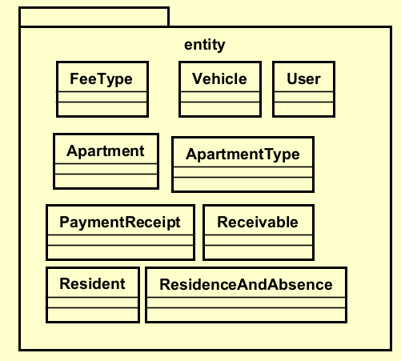

### Gói DTO

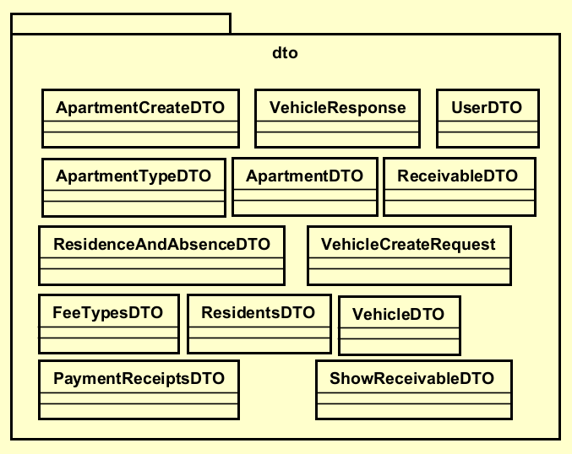

### Gói Enums:

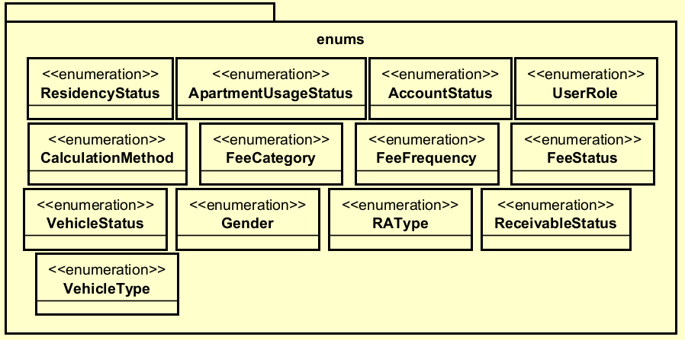

### Gói Service

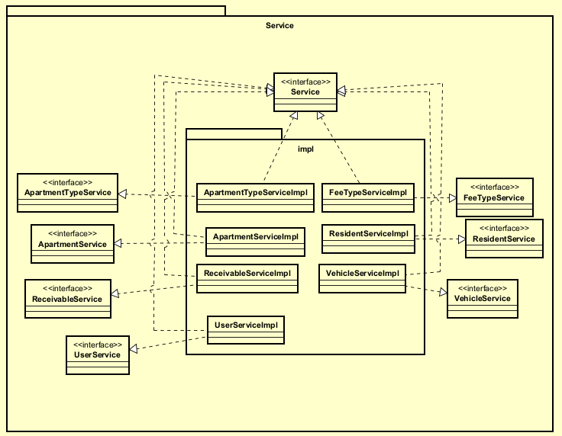

### Gói Controller

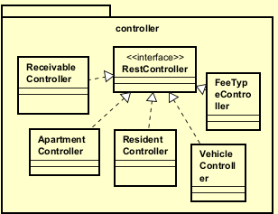

### Gói Repository

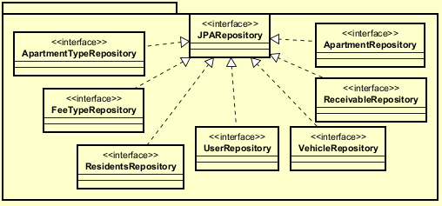

## Thiết kế chi tiết lớp

|  |  |
| --- | --- |
| **Class : apartment** | |
| Chứa các thông tin về thực thể phòng chung cư:  private Integer id  private ApartmentType apartmentType;  private LocalDate handoverDate;  private Resident currentHeadResident;  private Double usableAreaSqm;  private ApartmentUsageStatus usageStatus;  private Integer apartmentNumber; | Class ApartmentServiceImpl |

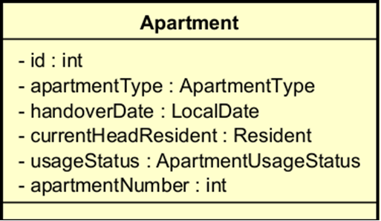

|  |  |
| --- | --- |
| **Class : apartmentType** | |
| Chứa các thông tin về thực thể loại phòng  private Integer id;  private String typeName; | Class ApartmentTypeService |

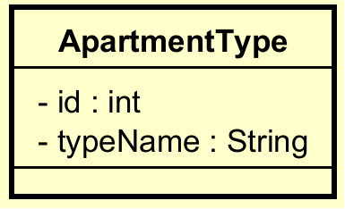

|  |  |
| --- | --- |
| **Class FeeType** | |
| Chứa các thông tin về thực thể loại phí  private Integer id;  private String feeName;  private double unitPrice;  private Boolean isMandatory;  private FeeCategory category;  private FeeFrequency frequency;  private CalculationMethod calculationMethod;  private FeeStatus feeStatus;  private Boolean isApplyToAll; | Class FeeTypeServiceImpl |

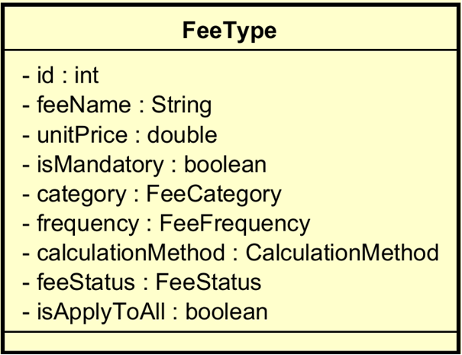

|  |  |
| --- | --- |
| **Class PaymentReceipt** | |
| Chứa các thông tin về khoản đã thu  private Integer id;  private Apartment apartment;  private BigDecimal totalAmountReceived;  private String notes;  private Receivable receivable; |  |

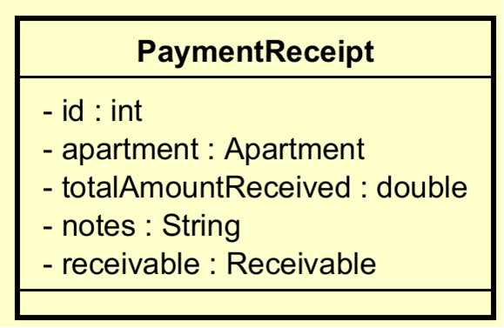

|  |  |
| --- | --- |
| **Class Receivable** | |
| Chứa các thông tin về các khoản thu :  private Integer id;  private Apartment apartment;  private FeeType feeType;  private int quantity;  private LocalDate receivablesIssueDate;  private LocalDate paymentDeadline;  private ReceivableStatus receivablesStatus; | ReceivableServiceImpl |

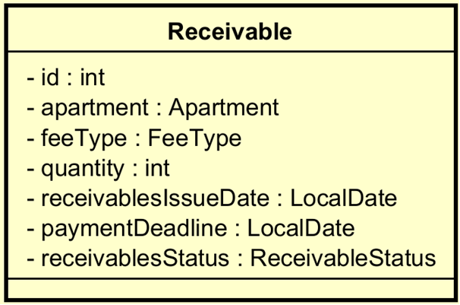

|  |  |
| --- | --- |
| **Class Resident** | |
| Chứa các thông tin về cư dân :  private Integer id;  private String residentFullname;  private String residentPhoneNumber;  private LocalDate residentDob;  private Apartment permanentResidenceApartment;  private String relationshipToHead;  private String nationality;  private String placeOfBirth;  private String idCardNumber;  private LocalDate idCardIssueDate;  private Gender residentGender;  private ResidencyStatus residencyStatus; | ResidentServiceImpl |

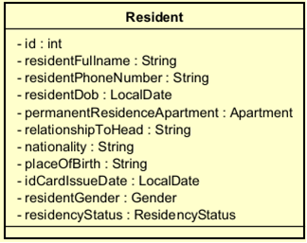

|  |  |
| --- | --- |
| **Class User** | |
| Chứa các thông tin về tài khoản  private Integer id;  private String username;  private String hashPassword;  private String fullname;  private String phoneNumber;  private String email;  private String avatarUrl;  private UserRole userRole;  private AccountStatus accountStatus; |  |

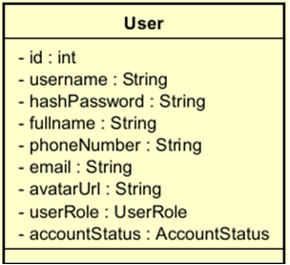

|  |  |
| --- | --- |
| **ClassVehicle** | |
| Chứa các thông tin về xe cộ của người dân:  private Integer id;  private Apartment apartment;  private Resident ownerResident;  private String licensePlate;  private String parkingCardId;  private String assignedParkingSpot;  private String brand;  private String model;  private LocalDate registrationDate;  private LocalDate deregistrationDate;  private VehicleType vehicleType;  private VehicleStatus vehiclesStatus; | VehicleServiceImpl |

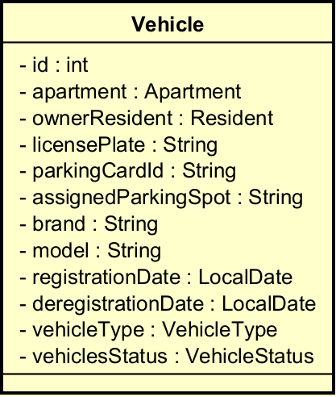

|  |  |
| --- | --- |
| **Class ApartmentController** | |
| Xử lý các Http Request/Respond  -Lấy tất cả danh sách  -Lấy phòng theo id phòng  -Thêm phòng  -Thay đổi chủ phòng  -Thay đổi trạng thái phòng |  |

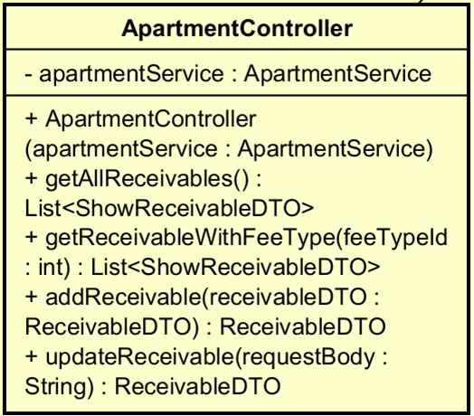

|  |  |
| --- | --- |
| **Class FeeTypeController** | |
| Xử lý các Http Request/Respond  -Lấy toàn bộ các loại phí  -Thêm loại phí mới |  |

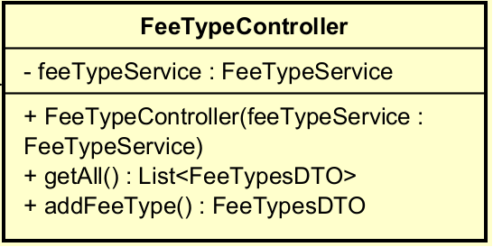

|  |  |
| --- | --- |
| **Class Receivable Controller** | |
| Xử lý các Http Request/Respond  -Lấy toàn bộ các khoản thu  -Lấy theo loại phí  -Thêm khoản thu  -Chỉnh sửa trạng thái của khoản thu |  |

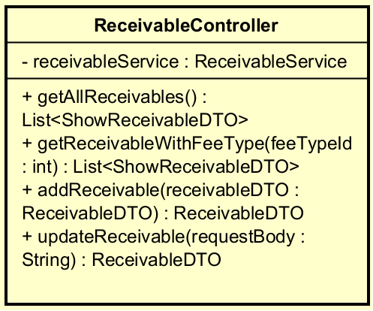

|  |  |
| --- | --- |
| **Class ResidentController** | |
| Xử lý các Http Request/Respond  -Lấy toàn bộ người dân  -Lấy người dân theo id  -Thêm người dân |  |

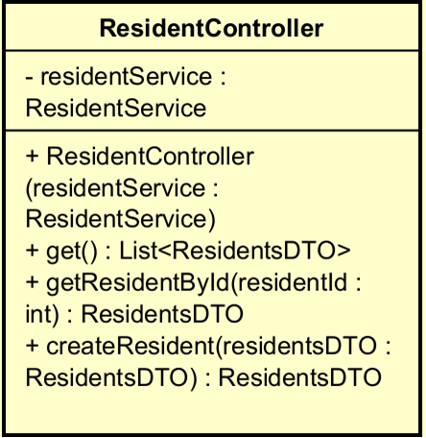

|  |  |
| --- | --- |
| **Class VehicleController** | |
| Xử lý các Http Request/Respond  -Lấy toàn bộ xe  -Lấy xe theo id  -Thêm xe |  |

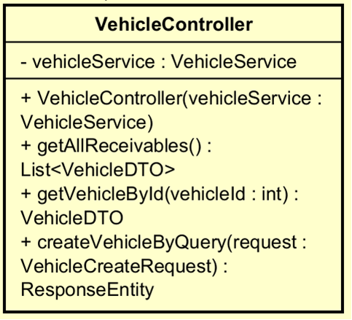

|  |  |
| --- | --- |
| **Class ApartmentCreateDTO** | |
| Đối tượng truyền dữ liệu để tạo phòng chung cư  private Integer apartmentTypeId;  private double usableAreaSqm;  private Integer apartmentNumber;  private ApartmentUsageStatus usageStatus;  private LocalDate handoverDate; | ApartmentController  ApartmentServiceImpl |

|  |  |
| --- | --- |
| **Class ApartmentDTO** | |
| Đối tượng để lấy thông tin phòng chung c  private Integer apartmentId;  private Integer apartmentTypeId;  private String apartmentTypeName;  private double usableAreaSqm;  private Integer currentHeadResidentId;  private ApartmentUsageStatus usageStatus;  private LocalDate handoverDate;  private Integer apartmentNumber; | ApartmentController  ApartmentServiceImpl |

|  |  |
| --- | --- |
| **Class ApartmentTypeDTO** | |
| Chứa các thông tin truyền và lấy cho loại phòng :  private Integer ApartmentTypeid;  private String ApartmentTypeName; | ApartmentTypeController  ApartmentTypeServiceImpl |

|  |  |
| --- | --- |
| **Class FeeTypeDTO** | |
| Chứa các thông tin truyền và lấy cho loại phí :  private int typeId;  private String feeName;  private FeeCategory category;  private FeeFrequency feeFrequency;  private CalculationMethod calculationMethod;  private FeeStatus feeStatus;  private double unitPrice;  private Boolean isMandatory;  private Boolean isApplyToAll; | FeeTypeServiceImpl  FeeTypeController |

|  |  |
| --- | --- |
| **Class ReceivableDTO** | |
| Chứa các thông tin truyền các khoản phải thu:  private Integer receivableId;  private Integer apartmentId;  private Integer feeTypeId;  private ReceivableStatus receivableStatus;  private Integer quantity;  private LocalDate receivableDeadline; | ReceivabelController  ReceivableServiceImpl |

|  |  |
| --- | --- |
| **Class ResidentsDTO** | |
| Chứa các thông tin truyền và lấy cho dân cư  private int residentId;  private String residentName;  private String residentPhoneNumber;  private LocalDate residentDoB;  private Gender gender;  private int permanentResidenceApartmentId;  private String relationshipToHead;  private String nationality;  private ResidencyStatus residencyStatus;  private String placeOfBirth;  private String IDcardNumber;  private LocalDate IDCardIssueDate; | ResidentController  ResidentServiceImpl |

|  |  |
| --- | --- |
| **Class ShowReceivableDTO** | |
| Chứa các thông tin để lấy cho các khoản thu  private Integer receivableId;  private Integer apartmentName;  private String feeName;  private Integer quantity;  private ReceivableStatus status;  private BigDecimal price;  private LocalDate receivableIssueDate; | ReceivableController  ReceivableServiceImpl |

|  |  |
| --- | --- |
| **Class UserDTO** | |
| Chứa các thông tin để truyền và nhận thông tin các tài khoản :  private Integer userId;  private String username;  private String fullName;  private UserRole role;  private String email;  private String phoneNumber;  private String password;  private String avatarURL;  private AccountStatus accountStatus; |  |

|  |  |
| --- | --- |
| **Class VehicleCreateRequest** | |
| Chứa các thông tin để truyền cho xe  private Integer apartmentNumber;  private String cardIdNumber;  private VehicleType vehicleType;  private String licensePlate;  private String parkingCardId;  private String assignedParkingSpot;  private String brand;  private String model;  private LocalDate registrationDate;  private LocalDate deregistrationDate;  private VehicleStatus vehiclesStatus; | VehicleController  VehicleServiceImpl |

|  |  |
| --- | --- |
| **Class VehicleResponse** | |
| Chứa các thông tin trả lại khi tạo xe  private Integer vehicleId;  private Integer apartmentId;  private Integer ownerResidentId;  private VehicleType vehicleType;  private String licensePlate;  private String parkingCardId;  private String assignedParkingSpot;  private String brand;  private String model;  private LocalDate registrationDate;  private LocalDate deregistrationDate;  private VehicleStatus vehiclesStatus; | VehicleController  VehicleServiceImpl |

|  |  |
| --- | --- |
| **Class VehicleDTO** | |
| Chứa các thông tin để truyền và nhận xe  private Integer vehicleId;  private Integer apartmentId;  private Integer apartmentNumber;  private Integer ownerId;  private String ownerIdCardNumber;  private VehicleType vehicleType;  private String licensePlate;  private String model;  private String brand;  private String parkingCardID;  private String assignedParkingSpot;  private LocalDate registrationDate;  private LocalDate deregistrationDate;  private VehicleStatus vehicleStatus; | VehicleController  VehicleServiceImpl |

|  |  |
| --- | --- |
| **Class ApartmentServiceImpl** | |
| Chuyển từ thực thể thành dto  Lấy danh sách phòng chung cư  Tạo thêm chung cư  Sửa đổi trạng thái chung cư | ApartmentRepository  ResidentsRepository |

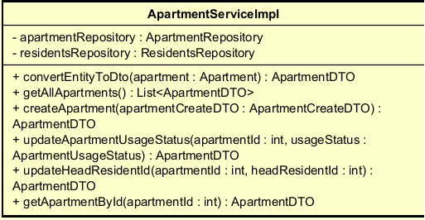

|  |  |
| --- | --- |
| **Class FeeTypeServiceImpl** | |
| Chuyển từ thực thể thành dto  Lấy danh sách các loại phí  Thêm loại phí  Áp dụng loại phí cho tất cả các phòng | FeeTypeRepository  ReceivableRepository  ReceivableService |

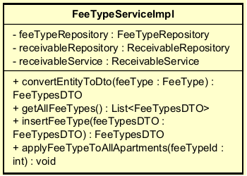

|  |  |
| --- | --- |
| **Class ReceivableServiceImpl** | |
| Chuyển từ thực thể thành dto  Lấy danh sách các khoản thu  Tạo khoản thu  Thay đổi trạng thái khoản thu | ReceivableRepository |

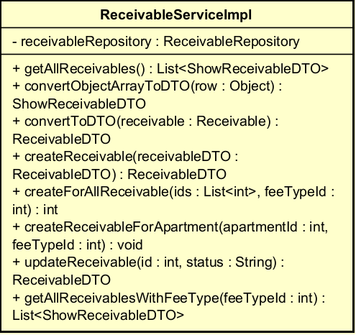

|  |  |
| --- | --- |
| **Class ResidentServiceImpl** | |
| Chuyển từ thực thể thành dto  Lấy danh sách dân cư  Tạo dân cư  Thay đổi trạng thái dân cư | ResidentsRepository  ApartmentRepository |

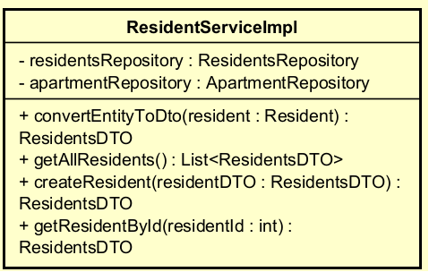

|  |  |
| --- | --- |
| **Class VehicleServiceImpl** | |
| Chuyển từ thực thể thành dto  Lấy danh sách xe  Tạo thêm xe  Kiểm tra điều kiện người và phòng | vehicleRepository  ApartmentRepository  ResidentsRepository |

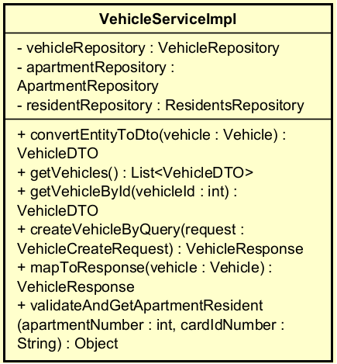

## Sơ đồ lớp chi tiết

### Sơ đồ chi tiết lớp Apartment

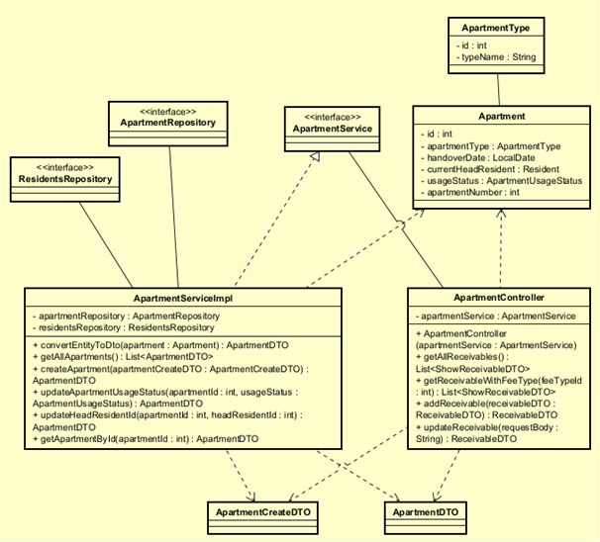

### Sơ đồ chi tiết lớp Vehicle

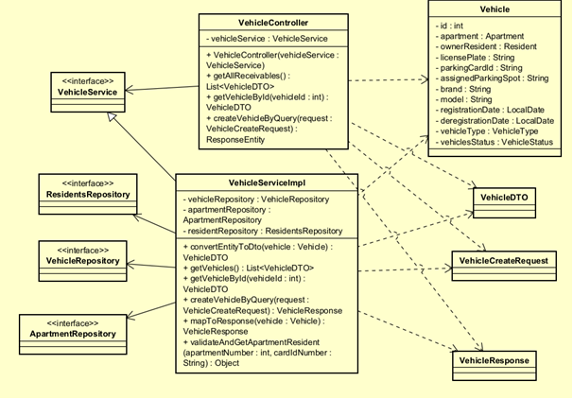

### Sơ đồ chi tiết lớp Resident

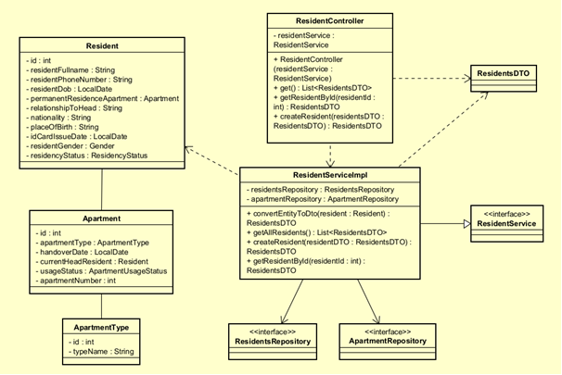

### Sơ đồ chi tiết lớp Receivable

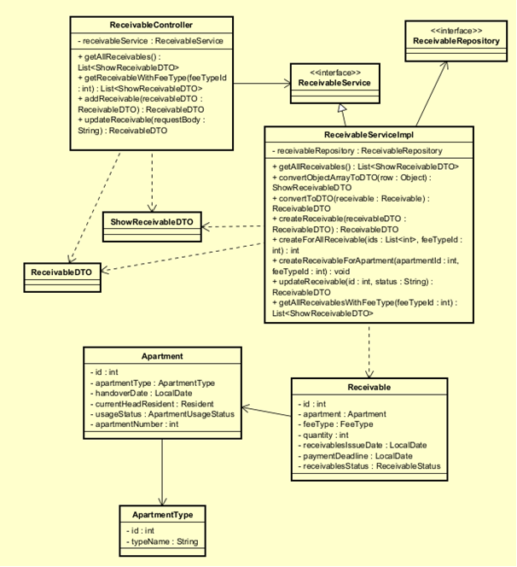

### Sơ đồ chi tiết lớp FeeType

